双曲正弦-高斯光束在负折射率介质材料中的传输特性
何静¹,霍雅洁²
（1.重庆邮电大学移通学院，重庆401520；2.重庆邮电大学移通学院，重庆401520）
作者简介：何静（1988-），女，硕士，讲师，研究方向为激光的传输特性。

摘要：讨论了双曲正弦-高斯光束在负折射率介质中的传输特性。利用广义惠更斯-菲涅耳衍射积分的方法推导了双曲正弦-高斯光束在左手介质中传输的解析公式，并对该公式进行了数值计算和分析。研究结果显示：双曲正弦-高斯光束在通过各向同性负折射率介质材料的时候，其介质材料负折射率的改变，只会对轴上最大光强的位置产生影响，这个最大光强位置又恰好是光束在介质中聚焦的位置，即负折射率介质材料中的负折射率只能影响光束的两次聚焦位置；在介质材料内部传输时，随着介质负折射率绝对值的增加，其轴上最大光强位置随之增加。
关键词：双曲正弦-高斯光束；负折射率介质材料；传输；广义惠更斯-菲涅尔衍射积分

Abstract： The propagation properties of Hyperbolic sine-Gauss beam through a negative refractive index materials slab are studied. Base on the generalized Huygens-Fresnel diffraction integral method got the propagation expressions that the Hyperbolic sine-Gauss beam through a negative refractive index materials slab, and calculation and analysis it. The results showed that, when Hyperbolic sine-Gauss beam through a negative refractive index materials slab, it’s negative refractive index only change the position of axis maximum light intensity. Because of the position of axis maximum light intensity is the position of the beam focusing, so the negative refractive index affects that the position of the beam two focusing. Inside the slab, with the increase of negative refractive index, the position of axis maximum light intensity was increase.
Keywords: Hyperbolic sine-Gauss beam,Negative index material, propagation properties,generalized Huygens-Fresnel diffraction integral method

引言
随着科技的日趋发展，光子代替电子已经成为一种趋势，然而能够操控光子的新介质又非常少，负折射率介质^{[1]}作为一种极少能操控光子的新介质，它具有非常高的研究和探索价值。此外，又因为负折射率介质同时具有多种特殊的物理特性，电磁特性^{[2]}，特别是它的光学特性^{[3-4]}，这让负折射率介质又能被制作成为各种光学元件来应用到现代科学当中。目前，国内外专家学者对高斯光束的传输特性进行了大量的研究^{[5-9]}，对负折射率介质的特性也做了大量的研究^{[10-11]}。但是专门针对双曲正弦-高斯光束在负折射率介质中传输特性的研究较少。本文主要以双曲正弦-高斯光束为例，对激光束在负折射率介质内部传输特性进行深入研究。主要讨论了负折射率材料的负折射率对传输特性的影响和激光束的光束参数对传输特性的影响，最后对研究结果做了详细分析。

1 双曲正弦-高斯光束通过一阶ABCD光学系统的传输公式
在z=0的平面上，双曲正弦-高斯光束的场分布为^{[12]}
（1）
ω₀为双曲正弦-高斯光束的束腰半径；为双曲正弦函数；Ω ₀为与正弦项相关的参数；当通过一阶光学系统时，利用广义惠更斯-菲涅尔衍射积分公式对双曲正弦-高斯光束进行推导^{[13-14]}
（2）
利用特殊积分公式
（3）
对（1-2）式积分，整理后得到：
（4）

式中：$x^{'}=x/{ω_{0}}$，为归一化坐标；波数$k=2π/λ$；$λ$为波长；令光束参数。
2 双曲正弦-高斯光束通过负折射率介质材料的传输公式
当双曲正弦-高斯光束通过负折射率介质材料时，传输矩阵为^{[11]}
（5）
式中：s为光源到负折射率介质材料的距离，为双曲正弦-高斯光束在负折射率介质材料中的传输距离，n_{R}（）为常规介质折射率，n_{L}（）为负折射率介质材料的折射率；将（5）式代入（4）式整理后得到光束在负折射率介质材料中的光场分布为：
（6）
3数值计算与分析
根据（6）式做数值分析，图1反映了双曲正弦-高斯光束在负折射率介质材料内部传输时，负折射率介质材料的折射率取不同值对激光束的轴上光强分布情况的影响。纵坐标为光强大小，计算时取值n_{R}=1，mm，ω₀=1mm，光束参数α=ω₀Ω₀=2.5，s=50mm。从图中可以看出，当负折射率介质材料的折射率分别取n=-1.0，n=-1.1， n=-1.2时，其轴上光强的分布形状基本上相同，但其轴上最大光强的位置不同，随着负折射率绝对值数值的增加，最大光强的位置越远。当负折射率介质材料的负折射率n_{L}=-1时，其最大光强位置出现在z=50mm处。最大光强位置就是光束传输到介质材料中的第一次聚焦位置。所以从数值分析可知，负折射率介质材料的负折射率会影响光束的聚焦，随着负折射率绝对值增加，激光束的聚焦位置越远。
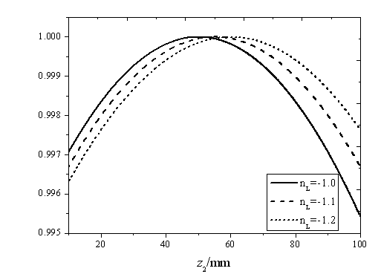
图1 在介质材料中传输过程中负折射率取不同值时轴上光强分布

图2显示了在介质材料中传输时光束参数取不同值时轴上光强分布，可知双曲正弦-高斯光束在负折射率介质材料中传输时，随着光束参数的变化，双曲正弦-高斯光束的轴上光强分布情况。纵坐标为光强大小，数值分析时取n_{R}=1，n_{L}=-1，mm，ω₀=1mm，s=50mm。从图中可以发现，保持其他量的取值大小不变时，激光束的最大光强位置保持不变，最大光强位置出现在z=50mm处，即光束参数取不同的数值不会影响光束的聚焦。光束在通过z=50mm处后，轴上光强分布会随着传输距离的增加而呈现减小趋势。
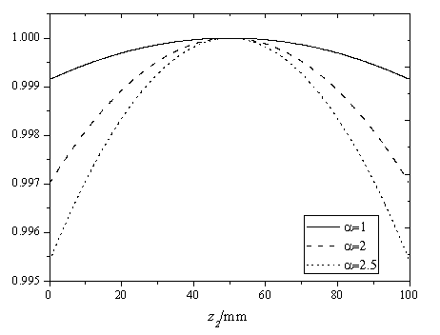
图2 在介质材料中传输时光束参数取不同值时轴上光强分布
4 结论
本文研究了双曲正弦-高斯光束在各向同性的负折射率介质材料中传输特性，研究表明，随着负折射率介质材料的负折射率的改变，轴上最大光强位置将随之发生改变，即光束在聚焦的位置发生变化，介质折射率的不同会直接影响光束的聚焦。当负折射率介质材料的负折射率绝对值变大时，最大光强的位置越远；然而光束参数的不同只影响光强大小的分布，不会影响轴上最大光强的分布。
参考文献
[1] 吴文迪，王召兵，吴福全，李杰斌. 左手材料和负折射[J]. 曲阜师范大学学报. 2009, 35(1): 60-64
[2] 王政平, 王成, 张振辉, 孙平平. 单轴各向异性左手材料的电磁特性[J]. 哈尔滨工程大学学报. 2008, 29(4): 432-436
[3] 张康康, 罗海陆, 文双春. 负折射平板透镜系统中的光束聚焦及相位补偿特性[J]. 强激光与粒子束. 2010, 22(8): 1790-1794
[4] 易煦农, 刘劲松, 陈欢, 杜秋姣. 左手材料平板对傍轴高斯光束聚焦特性分析[J].应用光学. 2010, 31(6): 883-887
[5]孔瑞霞，王莉，王喜庆.复变量双曲余弦平方-高斯光束的束腰宽度及其位置[J].激光杂志.2004,25(1):41-42
[6] 孔瑞霞，王莉，王喜庆.复变量双曲余弦平方-高斯光束的束腰宽度及其位置[J].激光杂志.2004,25(1):41-42
[7] 朱开成，朱正和，唐慧琴. 双曲余弦平方-高斯光束的传输特性研究[J].激光技术,2002,26(5):192-197
[8] 李艳桃，张廷蓉，张伟林，包建勤，霍雅洁. 双曲正弦平方-高斯光束在单轴晶体中垂直于光轴的传输[J].激光与光电子学进展. 2012, 6:154-161
[9] 王莉，孔瑞霞，王喜庆，吕百达.复宗量双曲正弦高斯光束的传输特性[J].光电工程，2006,33:45-49
[10] 张玲芬. 波在负折射率介质界面上的传输特性[J].信息与电子工程, 2006, 4(3), 212-214
[11] 包建勤, 张廷蓉, 霍雅洁. 余弦高斯光束通过左手平板材料的传输特性. 光电子. 激光. 2013, 24(6): 1231-1237
[12] 王喜庆. 双曲正弦平方-高斯光束的聚焦特性[J]. 学术动态，2006, 1: 27-29
[13] 王喜庆，吕百达.双曲余弦高斯光束通过有光阑限制的ABCD光学系统的传输[J].光学学报，2001,21(10):1214-1218
[14] 王喜庆，吕百达.双曲余弦高斯光束通过有光阑限制的ABCD光学系统的传输[J].光学学报，2001,21(10):1214-1218

